PresseINFORMATION

transport logistic, Messe München, 5. bis 8. Mai 2015, Halle B4, Stand 434

Ludwigsfelde, 24. März 2015

Pharmalogistik-Pionier präsentiert aktuelle Projekte:
Transco Berlin Brandenburg auf der „transport logistic“ 2015

Erstes TÜV-Zertifikat für GDP-Konformität, erster Security-Trailer bundesweit:
Pharmaspediteur und Osteuropa-Experte setzt branchenweit Maßstäbe –
Präsentation auf dem Gemeinschaftsstand der Region Berlin-Brandenburg

„Sicherheit und Qualität haben oberste Priorität“: Mit dieser Maxime hat sich die Pharmaspedition Transco Berlin Brandenburg branchenweit einen Namen gemacht. Auf Basis des dreijährigen Projektes „Sichere Pharmakette“ erhielt Transco Ende 2014 als erster Pharmaspediteur bundesweit das neue GDP-Zertifikat des TÜV Rheinland. Anfang des Jahres setzte der Spediteur dann erneut Maßstäbe beim sicheren Medikamententransport: Als Erstanwender des neuen Security-Trailers von Krone. Diese bahnbrechenden Projekte zeigt der Pharmalogistik-Pionier auf der diesjährigen „transport logistic“ vom 5. bis 8. Mai 2015 in München: Halle B4, Stand 434. Auf dem Gemeinschaftsstand der Region Berlin-Brandenburg präsentiert sich der Pharmalogistik- und Osteuropa-Spezialist Transco als aktiver Partner innerhalb des starken Logistiknetzwerkes der Metropole. Die Hauptstadtregion erfüllt mittlerweile eine zentrale europäische Hub-Funktion für die Güterverkehre von und nach Osteuropa und ins Baltikum. „Aufgrund der historisch gewachsenen, international bedeutenden Pharmaindustrie verfügen wir und unsere Partner in der Region über fundierte Branchenkompetenz im Pharmatransport“, betont Transco-Geschäftsführer Thomas Schleife. „Das tiefe Branchenwissen kombinieren wir mit unserer jahrzehntelangen Expertise für die anspruchsvollen Relationen von Deutschland nach Osteuropa. Diese Pharma- und Osteuropa- Kompetenz made in Berlin-Brandenburg ist unser Leitthema auf der diesjährigen transport logistic.“

TÜV-Zertifikat für GDP-Konformität
Mitte 2014 hatte die Transco Berlin Brandenburg ihre Logistik-Prozesse vom TÜV Rheinland erfolgreich auf GDP-Konformität prüfen lassen. Hierbei konnte Transco das für die Qualitätssicherung so wichtige Zusammenspiel von pharmakonformen Prozessen, geschultem Personal und qualifiziertem Equipment unter Beweis stellen. Die Umsetzung der GDP gestaltet sich anspruchsvoll, denn ein allgemein anerkannter Branchenstandard existiert bisher nicht. TÜV Rheinland bietet nun ein spezielles Prüfverfahren an. Nach erfolgreichem Abschluss eines Audits erhalten Unternehmen ein Zertifikat, das die GDP-Konformität von Pharmatransporten bestätigt. Als bundesweit erster Pharmaspediteur hat die Transco Berlin Brandenburg GmbH nun dieses GDP-Zertifikat vom TÜV Rheinland für die Transportlogistik-Straße erhalten. In einem anspruchsvollen Audit-Verfahren überprüfte TÜV Rheinland nicht nur die qualifizierten Fahrzeuge von Transco, sondern auch die Prozesse, die interne Dokumentation sowie das Qualitätsmanagement-System des Unternehmens.

Security-Trailer für Pharmatransport
Ende 2014 nahm Transco nach einer intensiven Testphase als Pilot-Anwender den ersten Krone-Auflieger Cool Liner Pharma in der Mehrkammer-Variante mit Door Protect in Betrieb. Eingesetzt wird das Fahrzeug auf der Relation Deutschland-GUS. Der auf der IAA Nutzfahrzeuge erstmals vorgestellte Trailer ist mit dem Maximum an Sicherheitstechnik ausgestattet, das für Serienfahrzeuge derzeit verfügbar ist. Die wichtigsten Features des Bi-Temp-Kühlaufliegers sind eine Türverriegelung, die GPS-gesteuert ausschließlich vom Disponenten betätigt werden kann, sowie alarmgesicherte Seitenwände und eine alarmgesicherte Dachfläche. Bei unbefugtem Zugriff auf den Trailer werden die Disposition und der Überwachungs-Dienstleister von Transco sofort automatisch alarmiert. Eine umfangreiche Telematik-Ausstattung sorgt zudem für die lückenlose Übermittlung von Temperatur, Türstatus, Fahrzeug-Position und Route im Rahmen des Geo-Fencing.

Transco Berlin Brandenburg organisiert seit über 20 Jahren Pharmatransporte und hat sich auf den zoll- und sicherheitstechnisch anspruchsvollen Osteuropaverkehr spezialisiert. Die Spedition aus Ludwigsfelde bedient Relationen wie Berlin-Moskau regelmäßig im Straßentransport und arbeitet im Auftrag von namhaften Pharmaherstellern – vom Mittelständler bis zum Konzern. Das Transco-Team hat viel Erfahrung mit den witterungsbedingten Umständen sowie den sicherheitstechnischen Risiken durch die organisierte Kriminalität.

Bildmaterial:

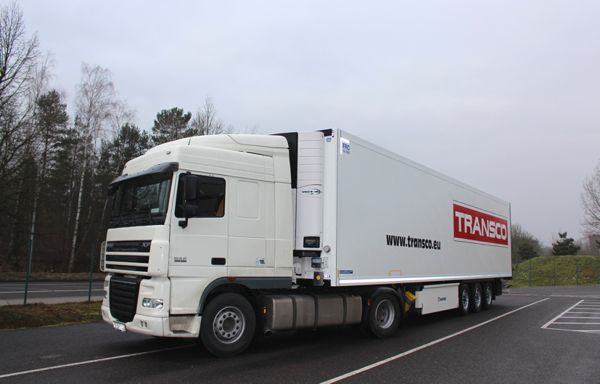

Seit Ende 2014 bei Transco im Einsatz: Der Security-Trailer Krone Cool Liner Pharma in der Bi-Temp-Variante

Weitere Informationen:  Transco Berlin Brandenburg GmbH  Thomas Schleife, Geschäftsführer  Brandenburgische Straße 51/53 - 14974 Ludwigsfelde  Telefon: +49 3378 - 519 30-15  Telefax: +49 3378 - 519 30-19  Thomas.Schleife@de.transco.eu  www.transco.eu | Pressearbeit:  Press’n’Relations GmbH Niederlassung Berlin  Bruno Lukas  Boyenstraße 41 - 10115 Berlin-Mitte  Telefon: +49 30 - 577 00-325  Telefax: +49 30 - 577 00-324  blu@press-n-relations.de  www.press-n-relations.de

Transco Berlin Brandenburg GmbH

Die in Ludwigsfelde gegründete Transco Berlin Brandenburg GmbH ist auf den GDP-konformen Transport von Pharmazeutika spezialisiert. Der zur Singener Transco-Gruppe gehörende Logistikdienstleister bietet seine Services insbesondere auf der Relation Deutschland-Osteuropa an. Das langjährig zusammenarbeitende Team um Geschäftsführer Thomas Schleife entwickelt und realisiert ganzheitliche Pharmakonzepte für höchste Prozessqualität, Sicherheit, Qualifikation und Dokumentation. Die eigenen qualifizierten Kühlfahrzeuge sowie die internen Prozesse der Transco Berlin Brandenburg GmbH entsprechen den Anforderungen der EU-GDP-Guideline. Hierfür hat das Unternehmen im September 2014 das GDP-Zertifikat des TÜV Rheinland erhalten. Die Transco Berlin Brandenburg GmbH ist zudem im Qualitätsmanagement nach ISO 9001 zertifiziert. Das Umweltmanagement des Unternehmens ist gemäß ISO 14001 validiert.

